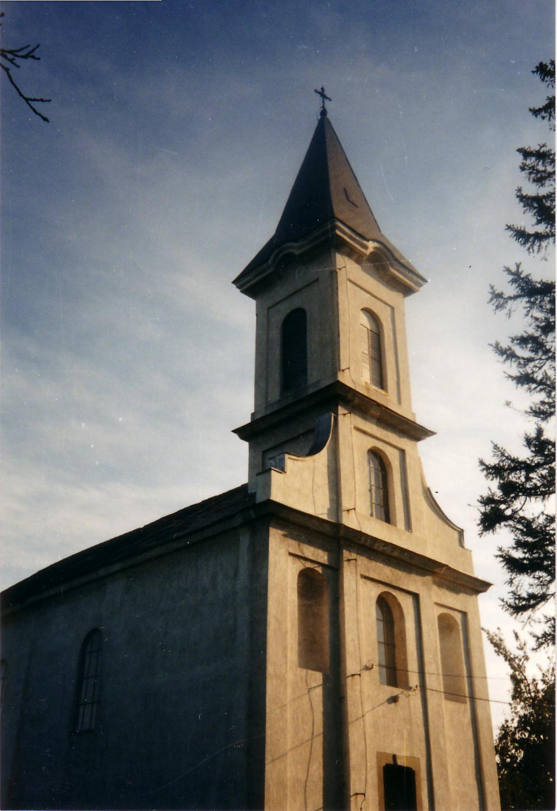

2003. – Húsvét A tési evangélikus egyházközség lapja I. évfolyam 1. szám

Túrmezei Erzsébet: Imádság a korszellem ellen

Uram, ebben az okos korban És ebben a jéghideg korban
Ne engedd elbutulni néped, adj nekünk lángoló szívet!
Hogy az üres emberi szó hogy szereted melegét árassza,
El ne némítsa szent Igédet. Aki a földön a Tied.

És ebben a jól lakott korban S Urunk, ebben a fáradt korban
Ne engedd meg, hogy éhen haljunk. Adj új tettekre erőt nekünk!
Táplálj mennyei eledellel, és légy a mi erőnk Te magad,
Hogy pusztulásba ne zuhanjunk. Ha lankadunk, ha elcsüggedünk.

„ Menjetek el tehát, tegyetek tanítvánnyá minden népet, megkeresztelve őket az Atyának, a Fiúnak, és a Szentléleknek nevében, tanítva őket, hogy megtartsák mindazt, amit én parancsoltam nektek.” (Mt 28:19-20)
Ezt mondta Jézus majdnem kétezer évvel ezelőtt, mely parancs ma is érvényes. Jézus munkába küldi mindazokat, akik már hozzá tartoznak, hogy tegyenek bizonyságot Róla. Mondják el embertársaiknak: Isten nem akarja, hogy egy is elvesszen közülünk, hanem örök életünk legyen.
Ezért fontos, hogy mindenki hallja az evangéliumot, az örömhírt: „Úgy szerette Isten a világot, hogy egyszülött Fiát adta, hogy aki hisz Őbenne, el ne vesszen, hanem örök élete legyen.” (Jn 3:16)
Urunk parancsának engedelmeskedve bocsátjuk útjára gyülekezetünk minden tagja felé missziói lapunkat. Sokat beszélgettünk presbiteri üléseken arról, hol lehetnek gyülekezetünk tagjai vasárnaponként? Hol maradnak az istentiszteletek ideje alatt? Mindannyiunk számára fontos lenne az Isten kegyelméről szóló örömhír, mely elfogadva örök életet ad nekünk.
A lapban megjelenő bizonyságtételek arra szolgálnak, hogy egymás hite által is épülhessünk.
A lelki táplálékul szolgáló cikkek mellett hírt adunk minden, gyülekezetünkben történt eseményről, illetve egyéb tudnivalókról is.
Azt szeretnénk, hogy mindenki, aki olvassa e lapot, közelebb kerüljön Megváltójához. Így kívánunk minden kedves olvasónak áldott húsvéti ünnepeket!
A szerkesztők

Miért kellett meghalnia?

A történet egy fiatalemberről szól, aki büntetlen előéletű volt, és köztiszteletnek örvendett. De egyszer kártyázás közben annyira dühbe gurult, hogy agyonlőtte kártyapartnerét. Letartóztatták, kihallgatták, majd halálra ítélték.
Rokonai és barátai – kifogástalan előéletére hivatkozva – kegyelmi kérvényt nyújtottak be. Mivel sokan ismerték, mindenki aláírta a kérvényt. Egész kosárra való aláírás gyűlt össze. Amikor a kormányzó meglátta a sok aláírást, nagyon meghatódott, és aláírta a kegyelmi határozatot, amelyet személyesen akart átadni. Belépett a siralomházba, a hivatalos talárban, amely hasonlított a lelkészi palásthoz.
Amikor az elítélt meglátta őt, felugrott, és kiabálni kezdett:
- Menjen innen! Nem vagyok kíváncsi magára! Elegem van a vallásból!
- Várjon csak barátom, hoztam valamit magának! Hadd mondjam el! – mondta a kormányzó.
- Idefigyeljen – kiabált az elítélt dühösen -, ha nem megy el azonnal innen, hívatom az őrt, és ki fogja magát dobni!
- De fiatalember, egy éltre szóló üzenetem van a maga számára, nem akarja meghallgatni?
- Nem hallotta, mit mondtam? Semmire nem vagyok kíváncsi!
- Sajnálom, akkor nem segíthetek – mondta szomorúan a kormányzó, és eltávozott.
Nemsokára jött az őr.
- Láttam, hogy a kormányzó itt volt magánál látogatóban. – mondta.

- Micsoda? – kiáltott az elítélt. - Ez a palástos ember a kormányzó volt?
- Bizony, és a maga felmentését hozta, de maga nem akarta őt meghallgatni! – mondta az őr.

Az elítélt papírt, tollat kért, és írni kezdett:
„Igen tisztelt Kormányzó Úr! Nagyon sajnálom, hogy így viselkedtem Önnel szemben. Kérem, bocsásson meg nekem, és részesítsen kegyelemben!”
A kormányzó, amikor megkapta a levelet, átfutotta, és ezt írta rá: „ Nem érdekel az ügy.”
Kivégzése előtt megkérdezték a fiatalembert, mi az utolsó kívánsága.
„Kérem, tegyék közhírré – mondta az elítélt -, hogy nem gyilkosságért kell meghalnom. A kormányzó megkegyelmezett nekem, és én életben maradhattam volna. Meghalnom azért kell, mert nem fogadtam el a kegyelmet!”

Kedves Olvasó! Ha elkárhozol, nem a bűneid miatt történik ez veled, hiszen Jézus Krisztus, Isten egyszülött Fia meghalt érted a kereszten, és megváltott Téged. De ha az így felkínált kegyelmet nem fogadod el, akkor nem menekülhetsz meg, az örök haláltól. Ha Jézus Krisztust elutasítod, a szabadulás egyetlen lehetőségét dobod el magadtól. Ha hiszel Benne, és elfogadod Őt személyes megváltódnak, akkor üdvözülsz, ami azt jelenti, hogy örök életed van!
(Új Élet I. évf. 2. szám)

Mi újság van (egy)házunk táján?

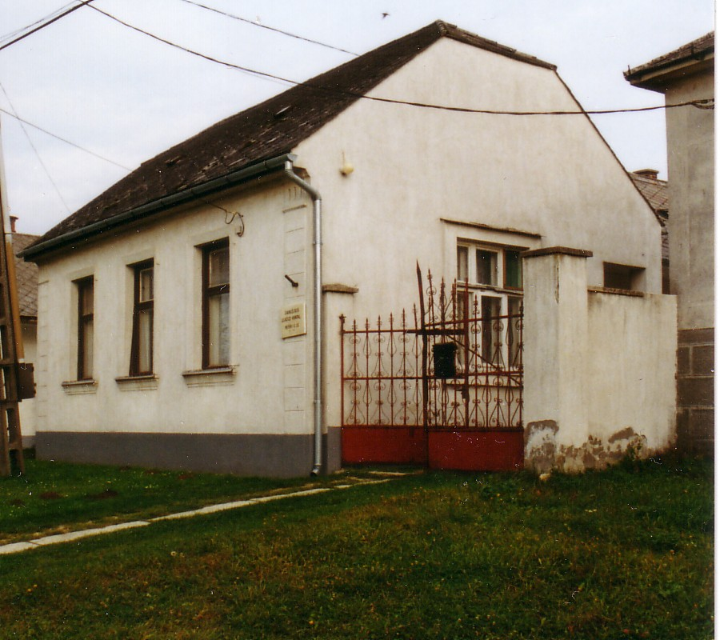

Parókia
Talán sokak előtt ismeretes, hogy a lelkészlakás immár egy éve kulcsosházként (turistaházként) működik. A mintegy 30 fő befogadására képes épületet emeletes ágyakkal, konyhai berendezésekkel, eszközökkel szereltük fel. Az egyik 2002-ben elnyert pályázati támogatás segítségével (220.000 Ft) a régi éléskamrából új zuhanyzót alakítottunk ki, ezzel is komfortosabbá téve az idelátogatók táborozási körülményeit. Istennek hála, ebben az évben 943.000 Ft-ot nyertünk a Széchenyi-terv egyik pályázatán. Ebből a pénzből lehetőségünk nyílik arra, hogy az épület ablakait, ajtóit kicseréljük, valamint bevezessük parókiánkra a gázfűtést. Reménységünk szerint a tervezett munkákkal május végére elkészülünk.

Tisztségváltás
Kovács Lajosné – Jolán néni – nyolc éven át hűséggel végezte a pénztárosi munkakör nagy odafigyelést, és precizitást igénylő feladatait. Odaadó munkáját ezúton is köszönjük, és Isten áldását kérjük további életére.
Nagy örömünkre szolgál, hogy gyülekezetünk egyik fiatal tagja, Barta Andrea (szül.: Nagy Andrea) vette át a stafétabotot elődjétől. Kívánjuk, hogy Istenünk adjon számára erőt ennek a

rendkívül felelősségteljes munkának végzéséhez.

Alkalmaink
Istentiszteletek:
- minden vasár- és ünnepnapon délután 2 órakor
- a hónap első vasárnapja, valamint az ünnepi istentiszteleteken úrvacsorai közösségben lehetünk együtt

Bibliaórák:
- szerda délutánonként 5 órakor tartjuk a gyülekezeti teremben
Hittanórák:
- minden második héten hétfőn, szerdán az alsó tagozatosoknak
- kedden, csütörtökön a felső tagozatosoknak
Ökumenikus alkalom:
Április 27-én, vasárnap a katolikus gyülekezet tagjai látogatnak el hozzánk istentisztelet után.
Ezt az alkalmat április 13-án, virágvasárnap, a mi látogatásunk előzte meg a római katolikus templomban.

Gyakorlati tudnivalók:

Az egyházfenntartói járulék a jövőben a helyi Takarékszövetkezetnél fizethető be a gyülekezet számlájára.
A járulék összege egy évi jövedelmünk
1 %-a, de minimum 2.400 Ft.

Temetkezési költségek:
- sírhely: 3.000 Ft
- harangozás + szolgálat 7.000 Ft
Azok, akik az egyházfenntartói járulékot nem fizették, a fenti összegeken kívül visszamenőleg 6.000 Ft-ot kell, hogy befizessenek a gyülekezet pénztárába.

Keresztrejtvény gyerekeknek

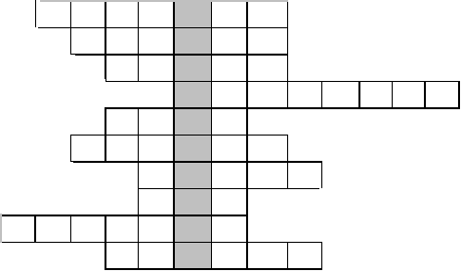

- Főpap volt Jézus idejében
- Alacsony termetű vámszedő
- Ószövetségi szamaras ember
- Pál levelet írt neki
- Az első ember
- Ilyen állaton vonult be Jézus Jeruzsálembe
- Az egyik tanítvány
- A császárnak kellett fizetni
- Izsák apja
- Így is hívták tanítványai Jézust

A teljes megfejtést add le hitoktatódnak április 30-ig!

Hol vannak a gyümölcseid?
Hát a te életed olyan-e, hogy amikor látják az emberek cselekedeteidet, hallják beszédedet, dicsőítik-e Istent, Aki élete adott neked? Szeretnéd, ha úgy lenne? Légy Jézus kis tanítványa, kövesd Őt, járj nyomdokaiban, és akkor terem majd az életed a mennyei Atyát dicsőítő gyümölcsöket, ami a: szeretet, öröm, békesség, szívesség, jóság, hűség, szelídség, mértékletesség.

„Abban dicsőíttetik meg az én Atyám, hogy sok gyümölcsöt teremjetek, és legyetek nékem tanítványaim.” (Jn15:8)

Láttatok már gyümölcsökkel megrakott fát? Talán hallottátok is a gazdáját, amint dicsérte a fát. A gyümölcsök mosolyogva kínálták magukat, hogy szomjat, éhséget csillapítsanak, frissítsenek, üdítsenek, mégis a fát dicsérték. Miért? Azért, mert
abban volt az élet, ami lehetővé tette a gyümölcsözést.

